Инструкция по установке HS

При распаковывании zip папки необходимо ввести пароль: 123456

Исполняемым файлом программы является файл HS.exe.
Настроечный файл – HS.ini. Параметр FM секции Option определяет аппаратный комплекс криптографии (HSM, hardware security module), с которым будет работать данная версия ПО.
В случае значения параметра равного -1 (по умолчанию) и 0, программа работает в режиме транслятора и пароль не требуется. Программа начинает работу в режиме сервера и ждет входящих подключений

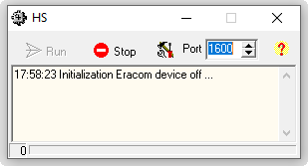

В случае значения параметра равного 1 и 2, программа подключается в аппаратному комплексу криптографии Eracom/Safenet/Gemalto и требуется аутентификация по паролю, хранящемуся внутри аппаратного комплекса криптографии
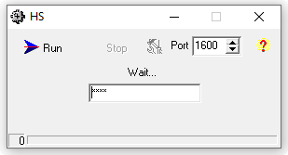
После успешной аутентификации, программа начинает работу в режиме сервера и ждет входящих подключений

